객체지향언어1 [분반7반]
[3주차 과제1:예제2번,6번문제풀기]
교수명:황기태
2371214 이지형

트랙:빅테이터트랙&모바일소프트웨어 트랙

[예제2-소요시간 30분)
#include <iostream>//입출력기능을 위한 <iostream>해더파일 호출
using namespace std; //std 이름공간에 선언된 모든 이름에 std생략
//생성부------------------------------------------//
class Coffee { //물,커피,설탕의 양을 관리하는 Coffee클래스 생성
int coffee; int sugar; int milk; int water; //현재 남아있는 커피,설탕,우유,물의 양을 나타내는 변수
public: //외부에 공개하기 위해서 public접근지정자를 지정
void show(); //재료의 상태를 화면에 보여주는 show함수 생성
Coffee(); //기본상태로 생성되는 생성자1을 생성
Coffee(int c, int s, int m, int w); //직접 재료를 입력받아서 생성하는 생성자2 생성
};
//구현부-------------------------------------------//
Coffee::Coffee() { //기본상태일때 재료의값을 받는 생성자1을 구현하는 함수
coffee = 10; sugar = 0; milk = 0; water = 0; } //생성자1 작동시 커피10 설탕0 우유0 물0으로 변수공간할당
Coffee::Coffee(int c, int s, int m, int w) { //재료의 값을 직접입력받아서 재료상태를 설정하는 생성자2 구현
coffee = c; sugar = s; milk = m; water = w; }//생성자2 작동시 커피c 설탕s 우유m 물w으로 변수공간할당
void Coffee::show() { //현재재료의 양을 시작적으로 표현해주는 show()함수 구현
int i; //for문 사용을 위해서 변수i 지정
cout <<"coffee"; //"Coffee"라는 단어를 출력
for(i = 0; i < coffee; i++) { //i를 1씩늘려가며 sugar보다 작을때까지for 반복문 구동
cout <<"*"; } //반복문 실행시 "*"단어를 출력
cout <<endl; //줄바꿈을 출력
cout <<"sugar"; //"sugar"라는 단어를 출력
for(i = 0; i < sugar; i++) { //i를 1씩늘려가며 sugar보다 작을때까지for 반복문 구동
cout <<"*"; } //반복문 실행시 "*"단어를 출력
cout <<endl; //줄바꿈을 출력
cout <<"milk"; //"milk"라는 단어를 출력
for(i = 0; i < milk; i++) { //i를 1씩늘려가며 sugar보다 작을때까지for 반복문 구동
cout <<"*"; } //반복문 실행시 "*"단어를 출력
cout <<endl; //줄바꿈을 출력
cout <<"water"; //"water"라는 단어를 출력
for(i = 0; i < water; i++) { //i를 1씩늘려가며 sugar보다 작을때까지for 반복문 구동
cout <<"*"; } //반복문 실행시 "*"단어를 출력
cout <<endl; //줄바꿈을 출력
}
//메인함수-------------------------------------------//
int main() {
Coffee espresso; //커피10 설탕0 우유0 물0으로 만든 커피
Coffee americano(5, 0, 0, 10); //커피5 물10으로 만든 커피
Coffee cappucchino(5, 1, 5, 2); //커피5 설탕1 우유5 물2로 만든 커피
Coffee mySweet(3, 7, 5, 5); //커피3 설탕7 우유5 물5로 만든커피
espresso.show(); //기본커피의 상태를 시각적으로출력
cout <<endl; //출력을 구분하기위해서 줄바꿈
mySweet.show(); //mysweet객체의 커피상태를 시작적으로 출력
}
(문서로 옮기는 과정에서 마침중괄호를 한줄에 따로 각각 넣을시 페이지가 너무 길어져 몇몇 문장의 중괄호를 한줄에 같이 넣었습니다)

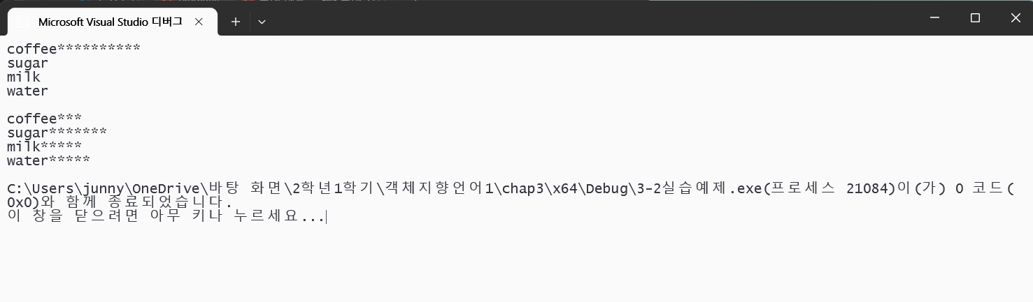

예제6:소요시간45분
#include <iostream>//입출력기능을 위한 <iostream>해더파일 호출
#include <string> //문자열 처리를 위해 <string>호출
using namespace std; //std 이름공간에 선언된 모든 이름에 std생략
//생성부---------------------------------------------------------//
class Memo { //날짜와 장소를 저장하는 Memo클래스 생성
string date; //문자열 변수에 날짜를 저장하는
string content; //문자열 변수에 장소를 저장
public: //외부에 공개하기 위해서 public접근지정자 지정
Memo(string d, string c); //날짜와 장소를 쓸수있도록하는 생성자생성
void show(); //날짜와 내용을 출력하도록 show함수 지정
string getDate(); //날짜를 변환하도록하는 기능의 getDate함수 지정
string getContent(); //장소를 저장하도록하는 기능의 gerContent함수 지정
bool isSameDate(Memo b); //다른 Memo와 날짜가 같은지 비교는 함수 지정
};
//구현부---------------------------------------------------------//
Memo::Memo(string d,string c) { //객체생성시 작동하는 생성자를 구현
date = d; //입력된 날짜를 멤버변수 date에 저장
content = c; //입력된 장소를 멤버변수 content에 저장
}
void Memo::show(){ //날짜와 장소을 보여주는 함수를 구현하는 구현부
cout << date << "," << content << endl; } //날짜와 장소를 둘다 출력
string Memo::getDate() { //입력된 날짜를 반환하여 저장하는 함수구현
return date; } //날짜를 date 문자열타입으로 반환
string Memo::getContent() { //입력된 장소를 반환하여 저장하는 함수구현
return content; //장소를 content 문자열타입으로 반환
}
bool Memo::isSameDate(Memo b) { //두날짜를 비교해서 참거짓을 도출하도록하는 함수
if(date == b.date) { //만약 두개의 날짜가 같을경우의 조건일시
return true; } //같은 날짜임을 참으로 결과값을 반환
else{ //두날짜를 비교해서 거짓이라면
return false; } //다른날짜임을 거짓으로 결과값을 반환
}
//메인함수---------------------------------------------------------//
int main() {
Memo a("1:20", "동계 프로그래밍 캠프"); //첫번째 객체a생성
Memo b("2:20", "김경미 독일 송별회"); //두번째 객체b 생성
Memo c("2:21", "박채원 졸업식. 대학원 간대"); //세번째 객체c생성
a.show(); //a객체의 날짜와 장소를 출력하도록 클래스함수호출
if(a.isSameDate(b)) cout << "같은 날입니다." << endl; //날짜가 같을 경우의 메세지출력
else cout << "다른날입니다." << endl; //날짜가 다를경우의 메세지출력
cout << b.getDate() << "에 " << b.getContent() << endl;//b객체의 날짜와내용을 불러와 출력
}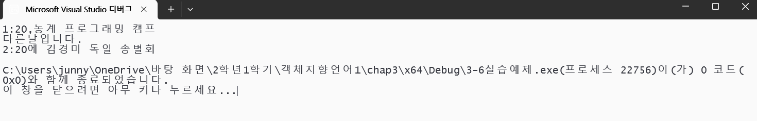
(문서로 옮기는 과정에서 마침중괄호를 한줄에 따로 각각 넣을시 페이지가 너무 길어져 몇몇 문장의 중괄호를 한줄에 같이 넣었습니다)

느낀점,배운점: 예제2번을푸는 과정에서 public 접근지정자를 완전히 잊고있었는데,클래스에 엑세스할수 없다는 오류가 나왔습니다. 이유를 찾지 못하다가 수업시간에 배운 접근지정자를 떠올리고는 접근지정의 디폴트가 privated라는 사실을 다시한번 상기하였습니다. 반복문을 쓰는것이 아직 익숙치 않고 어려웠는데 이번문제를 풀면서 for문으로 음료재료의 별표를 출력해야한다는것을 깨닫고, for문을 스스로 사용하면서 적응 할수있었던것같습니다. 예제2번은 문제를 풀기까지 약 30분정도의 시간이 소요됐고 그이후로 빌드오류인 부분들을 수정하였습니다.

예제6번은 문제풀이시 45분이상 시간이 소요되었습니다. 접근지정자와 생성자를 이제 수업과 예제2번을 통해 능숙하게 사용할수있었지만, 클래스의
bool isSameDate(Memo b);함수을 이해하는데 정말 오랜시간을 고민하였습니다.
두개의 날짜를 어떻게 비교해야할지, 그리고 함수입력부분에 어떻게 Memo b가 들어간건지에 대해서 이해가 잘 안됐습니다. 어떻게 Memo b가 안에 들어가있지라는 의문점을 가지고 있었는데, 나중에는 “bool isSameDate(Memo x);”와 같이 꼭b가 아니라 입력예시를 들은거라고 이해하고 함수구현부에 if문을 작성하였습니다. 또한 코딩을 완료하고나서도 빌드오류를 찾지못했었는데 고민끝에 원인을 파악했습니다. 생성자구현부에서 d = date; , c = content;라고 문자를 입력받게하였는데, 이렇게 작성할시 date에 d문자열이, content에 c문자열이 들어가지 못한다는것이 그 이유였습니다.

이번 예제2번과 예제6번을 풀이해보며, 제가 알고있다고 생각했지만 제대로 알지 못했던 부분들과, 제가 알고있는내용이 잘못된부분이라는점을 스스로 파악하고 고칠수있는 시간이 되어 뿌듯함을 느꼈습니다.

